Администрация города Магнитогорска
Муниципальное образовательное учреждение
«Специальная (коррекционная) общеобразовательная школа-интернат № 4» города Магнитогорска
455026, Челябинская обл., г. Магнитогорск, ул. Суворова, 110
Тел.: (3519) 20-25-85, e-mail: internat4shunin@mail.ru; http://74203s037.edusite.ru

«ПУТЕШЕСТВИЕ В КНИЖНОЕ ЦАРСТВО – МУДРОЕ ГОСУДАРСТВО»
(Сценарий церемонии закрытия Недели детской и юношеской книги в начальной школе)

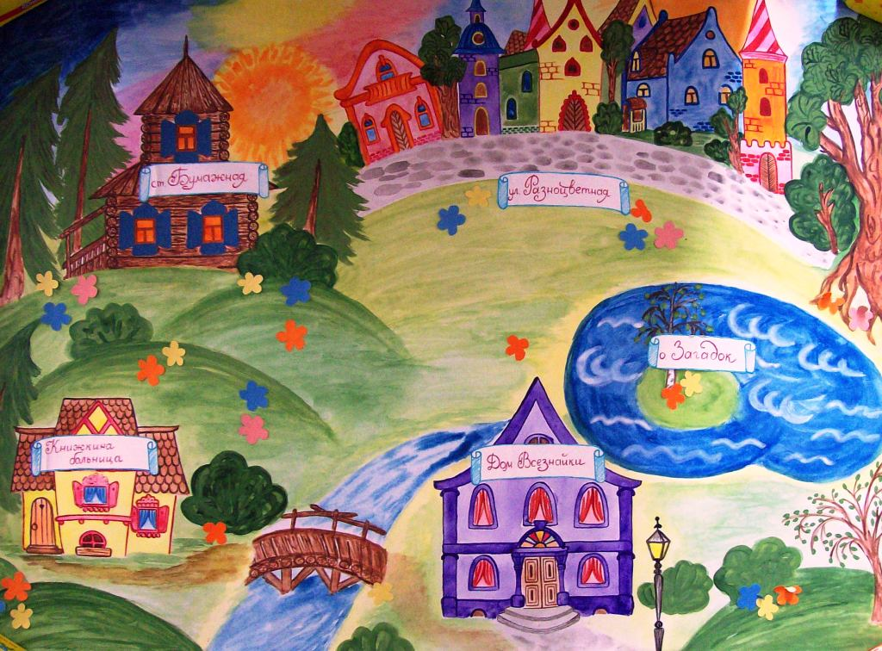

Автор - составитель: Чубаева Н.Н.
(воспитатель группы
продлённого дня,
учитель начальной школы
МОУ «С(К)ОШИ №4»)

г. Магнитогорск, 2015

Сценарий закрытия Недели детской и юношеской книги в начальной школе
«Книжное царство – мудрое государство»
Цель: Систематизация знаний учащихся о прочитанных произведениях в рамках проведения Недели деткой и юношеской книги.
Задачи:
- Закрепить и расширить у учащихся навыки самостоятельного, осознанного чтения художественной литературы, узнавать главных героев по описанию.
- Развитие внимания, памяти, творческого мышления, внимания, быстроты реакции у учащихся в процессе игровой деятельности.
- Воспитание у учащихся культуры общения и поведения; воспитание дружного сплочённого коллектива.
Действующие лица: Царь, ведущий, Королева книг, Помеха – Неумеха, персонажи литературных героев на этапах
Оборудование: мультимедийный проектор, презентация, маршрутные листы, грамоты для награждения.
Ход праздника
- Ведущий1:
Сколько звёзд в небесах,
Столько цвету в лесах.
Сколько капель в Днепре –
Столько книг на Земле!
Ведущий 2: Здравствуйте, дорогие ребята!
Мы снова рады приветствовать вас здесь в этом уютном зале на заключительном празднике, завершающем нашу Неделю детской книги, посвященную году литературы!
Царь: В течение недели вы читали не только ваши самые любимые книги, а так же произведения, которые отметят в этом году свой юбилей, выполнили различные интересные задания.
И сегодня мы подведём итоги всей вашей кропотливой работы и наградим вас за ваши труды и старания. Давайте, ребята позовём с вами нашу Королеву книг. Три – четыре:
Дети: Королева – книга, выходи к гам!
Выбегает Помеха – Неумеха
Помеха – Неумеха: Чаво раскричались? В лесу что – ли? Не выйдет никакая к вам Королева!!!! И никаких итогов у вас не будет
Царь: А вы, собственно, кто такая? И почему к нам не выйдет Королева?
Помеха – Неумеха: Это я кто такая??? Ты что старый, не помнишь меня? Ох- ох-охо, совсем тебя склероз замучал. Я - великая и вредная Помеха – Неумеха. Я привыкла ничего не уметь и всем мешать. И сейчас я вам помешала, спрятала я вашу Королеву!!! Ха-ха-аха!!!
Ведущий 1: Послушайте, уважаемая, может, как - то сможем договориться с вами? Ребята столько книг прочитали, много нового узнали и заслужили награждения. А все награждения у нашей Королевы.
Помеха – Неумеха: Да что вы говорите? Заслужили, значит, награждения? И готовы доказать?
Ведущий 2: Готовы, конечно. Ребята, вы готовы доказать, что ваши награды заслуженные?
Помеха – Неумеха: Готовы, говорите!!!? Чтож, тогда пусть ваши дети выполнят мои задания, пройдут те испытания, которые приготовила для них я. Если ваши дети пробегут по маршруту и выполнят задания на станциях , которые приготовила для них я, получат свою королеву.
Царь: Ребята, вы готовы спасти Королеву- книг и выполнить задания этой вредной персоны?
Дети: Да
Ведущий 1: Тогда немедленно нужно отправляться в путь и выполнить все задания. Получите свои маршрутные листы.
Дети делятся на 4 команды, получают маршрутные листы и бегут по этапам, а затем возвращаются в актовый зал.
Выходит Королева- книга: Спасибо вам, ребята, выручили вы меня, выполнили все задания Помехи – Неумехи, молодцы!
А теперь мы с Царём перейдём к самому важному моменту нашей Недели детской и юношеской книги.
Царь: Вручим вам грамоты за ваше активное участие в этом мероприятии. Мы определили следующие номинации:
«Самая лучшая книжка – раскраска» - ______________________________________
«Самый лучший книжный доктор» - ____________________________________________
«Самый лучший пластилиновый фантазёр» ___________________________________
«Самый лучший проект - отзыв «Любимая книга нашего класса» __________________
Помеха – Неумеха (робея): И я, ребята, за выполнение моих заданий на станциях тоже хочу вас наградить грамотами.
Итак, победителями в выполнении заданий на станциях в номинации «Самый читающий класс -2015 становятся: ____________________________________________
Ведущий 1: Подошёл к концу наш праздник небольшой
Вы все задания выполнили с душой
Ведущий 2: Желаем вам, девчонки!
Желаем вам, мальчишки!
Царь: С книгой ладить и дружить
Королева Книг: Пусть любовь к хорошей книжке
С вами вместе будет жить!
Задания для станций
1 станция «Поляна Василисы - Премудрой»
Задание для 1-2 классов и блока УО
Василиса Премудрая:
Отгадайте загадку:
Снаружи смотришь – дом как дом,
Но нет жильцов обычных в нем.
В нем книги интересные
Стоят рядами тесными:
И Черномор, и царь Гвидон,
И добрый дед Мазай.
Как называют тот дом?
Попробуй отгадай. (Библиотека).
Правильно – это библиотека. Ребята, а для чего ходят в библиотеку?
А вы знаете правила поведения в библиотеке? Я сейчас буду называть начала правила поведения в библиотеке, а вы мне должны назвать окончание.
«Правила пользования библиотекой»
- В библиотеке надо вести себя… (тихо, т.к. шум мешает другим читателям).
- Четко и внятно назови свой класс и фамилию, чтобы… (библиотекарь вычеркнул книгу).
- С библиотечными книгами надо обращаться особенно бережно, чтобы…(их смогло прочесть как можно больше учеников).
- Библиотечные книги нельзя… (терять), иначе в библиотеке не останется ни одной книги.
- Книги в библиотеке надо ставить точно на то место, где вы их… (взяли).
Задание для 3-4 классов
Василиса – Премудрая:
В народе говорят «Русская пословица недаром молвится». В народе очень много сложилось пословиц о книгах. Но у меня слова в пословицах перепутались. Сейчас ваша задача составить из слов пословицу:
- Выбирай книгу так, как выбираешь друга.
- Кто много читает, тот много и знает.
- Хорошая книга ярче звёздочки светит.
- Одна книга тысячи людей учит.
- Чтение - лучшее учение.
2 станция «Сказочная»
В народе говорят «Сказка ложь – да в ней намёк, добрым молодцам урок». Ребята вы прочитали много сказок. Назовите основное правило сказок (В сказке добро побеждает зло) А сейчас я проверю, насколько вы были внимательными при чтении сказок.
Задание для 1-2, УО классов. Я буду показывать иллюстрацию из сказки, а вы должны назвать полное название сказки.
Иллюстрации из сказок: Колобок, Курочка – ряба, Красная шапочка, Коза-дереза, Волк и семеро козлят.
Задание для 3-4 классов
Я буду читать отрывки из сказок, а вы должны мне назвать саму сказку
- Пришёл невод с одною рыбкой,
С не простою рыбкой - золотою.
Как взмолится золотая рыбка!
Голосом молвит человечьим:
"Отпусти ты, старче, меня в море!
Дорогой за себя дам откуп:
Откуплюсь чем только пожелаешь"(«Сказка о рыбаке и рыбке»)
- За горами, за лесами,
За широкими морями,
Не на небе – на земле
Жил старик в одном селе.
У старинушки три сына:
Старший умный был детина,
Средний сын и так и сяк,
Младший вовсе был дурак.
Сказка «Конёк – Горбунок» П.И. Ершова)
- Вот мудрец перед Дадоном
Стал и вынул из мешка
Золотого петушка.
"Посади ты эту птицу, -
Молвил он царю, - на спицу;
Петушок мой золотой (Сказка о золотом петушке Пушкина)
- Три девицы под окном
Пряли поздно вечерком.
"Кабы я была царица,-
Говорит одна девица,-
То на весь крещеный мир
Приготовила б я пир".
- "Кабы я была царица,-
Говорит ее сестрица,-
То на весь бы мир одна
Наткала я полотна".
- "Кабы я была царица,-
Третья молвила сестрица,-
Я б для батюшки-царя
Родила богатыря".
3 станция «Загадочных испытаний»
Ведущий: Вы любите отгадывать загадки? Сейчас вы должны отгадать загадки, но не совсем обычные. В этих загадках зашифрованы имена героев любимых ваших произведений
Загадки
- Ждали маму с молоком,
А пустили волка в дом…
Кем же были эти
Маленькие дети?(семеро козлят)
- В гости к бабушке пошла,
Пироги ей понесла.
Серый Волк за ней следил,
Обманул и проглотил (красная шапочка)
- Из муки он был печен,
На сметане был мешен.
На окошке он студился,
По дорожке он катился.
В лапах многих зверей очутился. (колобок)
- Скачет лошадь не простая,
Чудо грива золотая,
По горам парнишку носит,
Но никак его не сбросит.
Есть у лошади сынок,
Удивительный конек,
Удивительный конек
По прозванью…(Горбунок)
- Кто в корзине Машу нёс,
Кто садился на пенёк
И хотел съесть пирожок?
Сказочку ты знаешь ведь?
Кто же это был? …(Медведь)
- А этот сказочный злодей
Наводит ужас на людей.
Невест он любит похищать,
В подвалах золото держать,
Он не боится никого!
Скажите, как зовут его? (Кащей бессмертный)
4 станция «Музыкальная»
Ведущий:
Здравствуйте, ребята, мы рады вас приветствовать на нашей станции. На этой станции живут много различных песен из полюбивших вами произведений и мультфильмов. Есть множество мультфильмов, которые сняты по мотивам многих произведений. Сейчас я буду включать песню, а ваша задача угадать из какого она произведения или мультфильма:
Звучат песни из мультфильмов:
- Крокодил гена и его друзья
- Летучий корабль
- Маша и медведь
- Приключения кота Леопольда и его друзей.
- Буратино
- Бармалей

Источники
- Корыпалова Валентина Алексеевна http://nsportal.ru/detskiy-sad/logopediya/2014/12/22/stsenariy-knizhkiny-imeniny-k-nedele-detskoy-knigi
- http://nashideto4ki.ru/news/knizhkina_nedelja/2013-07-17-461
- http://ped-kopilka.ru/blogs/al-na-sergevna-kargina/scenarii-prazdnika-skazochnoe-korolevstvo.html
- http://kartlen1717.ucoz.ru/load/scenarij_otkrytija_nedeli_detskoj_knigi_kak_na_knizhkiny_imeniny_sobralis_segodnja_vse_my/1-1-0-28

